Análisis Base de Datos

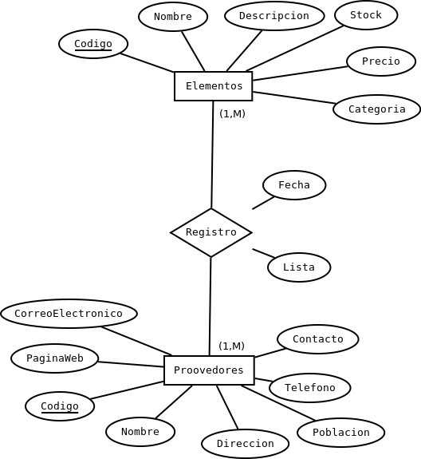
Tabla de Relaciones
Proovedores | CodigoP, Nombre, Direccion, Poblacion, Telefono, Contacto, PaginaWeb, CorreoElectronico.
Elementos | CodigoE, Nombre, Descripcion, Stock, Precio, Categoria.
Registro | CodigoP,CodigoE, Fecha, Lista

Claves Primarias
Proovedores | CodigoP
Elementos | CodigoE
Registro | CodigoP,CodigoE

Claves Ajenas
Referencia | ¿Acepta nulo? | Acciones tras modificación | Acción tras borrado
Registro.CodigoP => Proovedores | No | Propagar | Restringir
Registro.CodigoE => Proovedores | No | Propagar | Restringir

Dominios
Tabla | Atributos | Definicion | Descripcion(Opcional)
Proovedores | CodigoP | Codigo
Proovedores | Nombre | Texto(15)
Proovedores | Direccion | Texto(25)
Proovedores | Poblacion | Texto(25)
Proovedores | Telefono | Numeral
Proovedores | Contacto | Texto(15)
Proovedores | PaginaWeb | Texto(25)
Proovedores | CorreoElectronico | Texto(25)
Elementos | CodigoE | Codigo
Elementos | Nombre | Texto(15)
Elementos | Descripcion | Texto(150)
Elementos | Stock | Numeral
Elementos | Precio | Numeral
Elementos | Categoria | Texto(20)
Registro | CodigoP | Codigo
Registro | CodigoE | Codigo
Registro | Fecha | Fecha
Registro | Lista | Texto(250)

